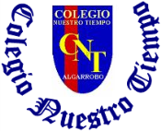

Colegio Nuestro Tiempo - R.B.D.: 14.507-6
Profesora: Maritza Avilés Bustamante
Profesor: Cristóbal Meneses

Guía de Trabajo
Ciencias Naturales y Educación Física
1° Año Básico
Semana 11

Objetivo: Reconocer, observar los seres vivos y comparándolos con las cosas no vivas

Actividad

1.- escucha por YouTube ciencias seres vivos e inertes..

2..- Observa, encuentra y colorea: Las cosas inertes en este dibujo y colorea 2 con color azul. Los seres vivos de este dibujo y colorea 3 con color rojo.

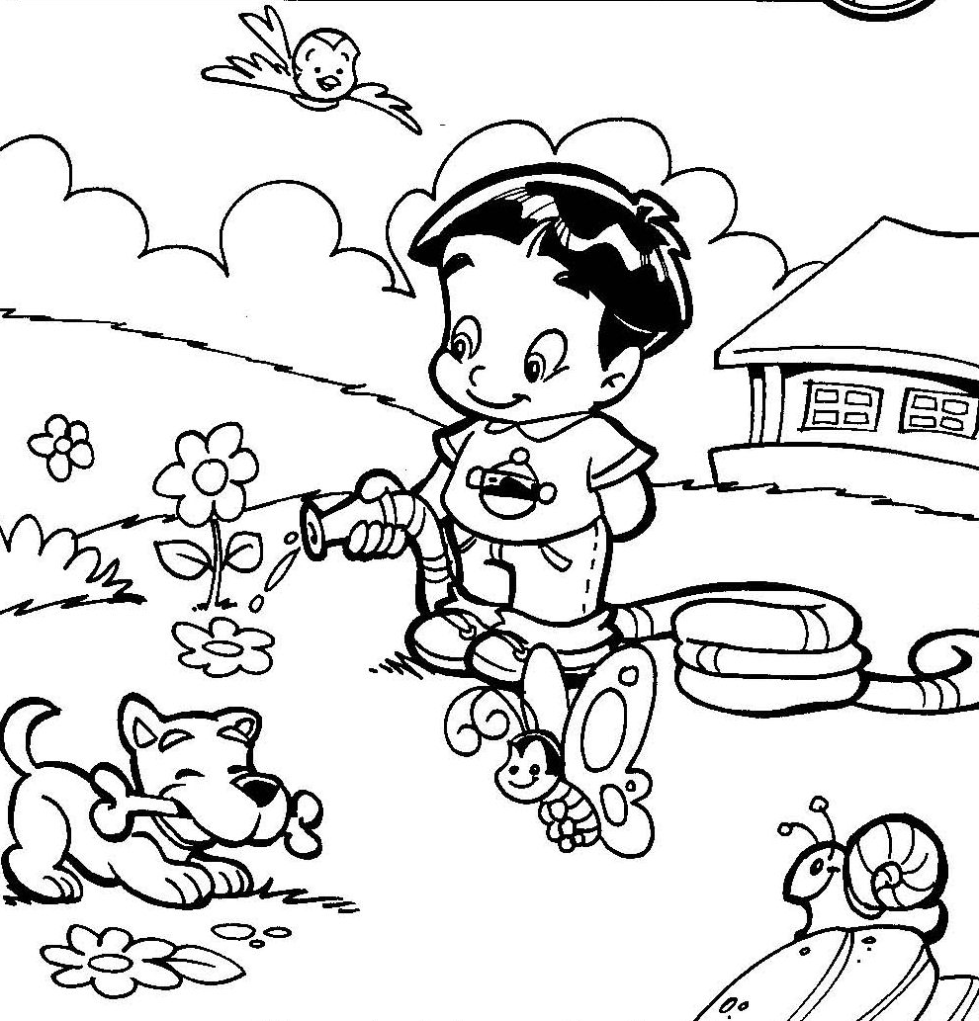

)
Padres y apoderados: En caso de tener dudas o consultas sobre las actividades de alguna guía, no duden en escribir al correo maritzaavilesb@gmail.com . Así mismo, si es posible tomar fotos y/o enviar las guías de trabajo realizado para ser revisadas y entregar retroalimentación de sus trabajos.

Semana 11

Objetivo: Realizar actividades lúdicas en el hogar fortaleciendo habilidades motoras orientadas a la manipulación.
Estimados Padres y Apoderados:
Como parte del proceso de aprendizaje, es necesario para los profesores conocer el avance de sus estudiantes, para así poder conocer qué dificultades están teniendo y resolver cómo ayudarlos a alcanzar los objetivos.
Es por esta razón que solicito, en la medida de lo posible, hacer llegar las Guías de Trabajo realizadas hasta el momento, por medio de fotografías a mi correo electrónico educacionfisica.cnt@gmail.com indicando en el “asunto” nombre y curso.
1.- Te invito a colorear los dibujos según corresponda (actividad con los padres).
- Pinta de color azul los estudiantes que estén lanzando un elemento
- Pinta de color verde los estudiantes que estén boteando (balón contra el suelo)
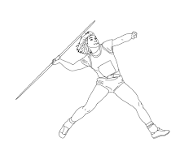
- Pinta de color rojo a los estudiantes que estén recibiendo un balón (atrapando un balón)
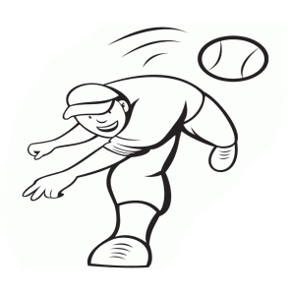
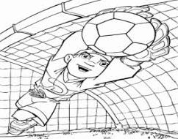
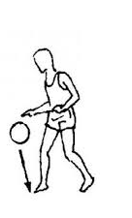

2.- A continuación tenemos una imagen donde Luís está realizando un lanzamiento. En la imagen se borró el objetivo de Luís. ¿Me ayudas? Dibuja un objetivo para Luís. (Puedes dibujar lo que tú quieras para que sea derribado).
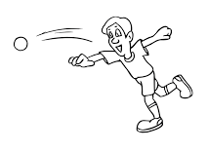
3.- Es momento de jugar; invita a un adulto de tu casa a realizar los siguientes ejercicios. (Recuerda descansar cuando desees y beber agua)
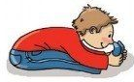
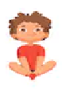
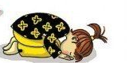

20 segundos manos en los tobillos 20 segundos 20 segundos
2 veces 2 veces 2 veces

4.- (Actividad con tus padres)
Es momento de realizar tu propio juego. Materiales:
A.- Pelotas de papel o calcetines
B.- Un gorro de lana
Juego: Un integrante de tu familia te lanzará las pelotas de papel y/o calcetines. Uno a la vez.
Tú debes sostener el gorro y intentar recibir todos los lanzamientos dentro del gorro.
A.- Te ubicarás a 4 metros de tu familiar e intentarás recibir la mayor cantidad de pelotas y/o calcetines. ¿Muy fácil?
B.- Ubícate ahora a 6 metros (no puedes mover tus pies solo tu cuerpo) ¿Lo lograste?
C.- Ahora intercambia con tu familiar y realiza tú los lanzamientos.

¿Cuál es el nombre de tu Juego? (nómbralo como tú quieras)
_______________________________________________________________________

Importante: Esta guía es fundamental para el desarrollo integral del estudiante; te invito a revisar otras actividades en nuestra plataforma de instagram tallerescnt (recuerda enviar en mensaje nombre del alumno y curso para ser aceptado).

